**ManW, PUW, JUW- kontrola DIČ EU**

V agendě Adresy na kartě zákazníka naleznete v pravém dolním rohu sadu tlačítek.

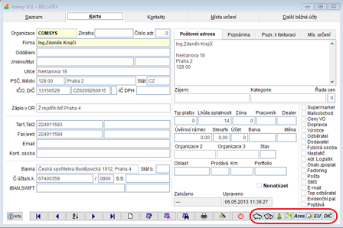

Tlačítko  slouží ke kontrole DIČ ze zemí EU prostřednictvím systému VIES.

Zobrazí tabulku:

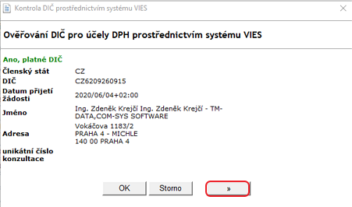

V této tabulce přibylo nové tlačítko , které umožňuje zobrazit tabulku jako HTML (a z ní dál např. kopírovat adresu).